Speliers-Men zegt ook..
Gedicht van de Week
week 24- 2023

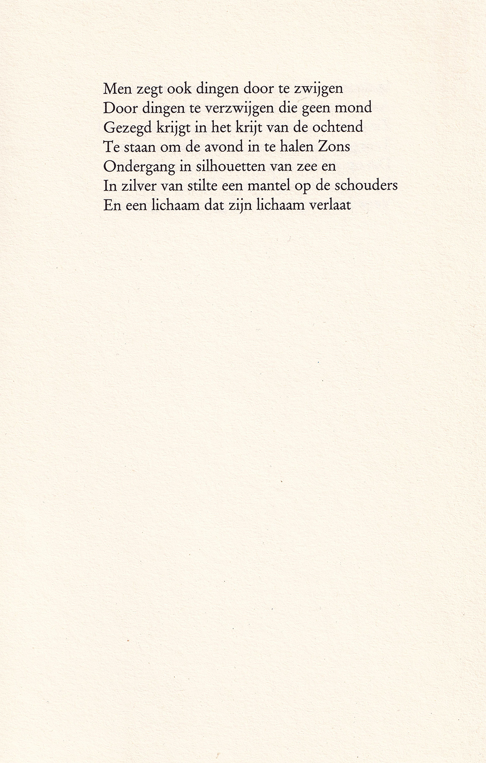

In 2014 publiceerde ik een gedicht van deze dichter.
Over Hedwig Speliers (geb.1935) is daar meer te vinden.
Wezenlijk aan zijn gedichten is dat hij deze als autonoom beschouwt: hij heeft de nodige theoretische beschouwingen eraan gewijd, die ik in 2014 noemde.
Het subjectieve probeert hij te objectiveren, het persoonlijke te verbinden met het universele.
Het gedicht van de week verwijst naar de diverse wijzen iets te zeggen geplaatst in een weidse omgeving.
Het leidt tot een spirituele ervaring die aan de mystiek doet denken. Het gedicht is opgenomen in de bundel “Villers-la-Ville” de Waals-Brabantse plaats (Franstalige link) waaraan de bundel refereert : in Villers staat de abdij die de naam- en zingeving van de bundel is.
Deze verscheen in 1988.

